Молдавский Государственный Университет

Факультет Математики и Информатики

Департамент Информатики

Индивидуальная работа

  [   №5   ]

по предмету  Операционные системы

Проверила: Butnaru Mariana, lector universitar

Выполнил: студент группы I2302,  Ciobanu Stanislav Igor

Кишинев, 2023

***Ход работы***

**Задание 1:**

Создаём файл f1.txt с фамилиями, именами и возрастами. Пользуемся командами > <filename>, nano <filename>, cat <filename>.

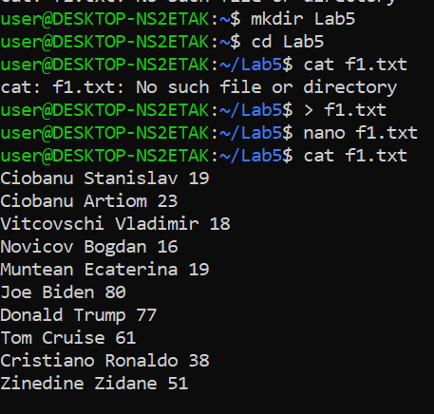

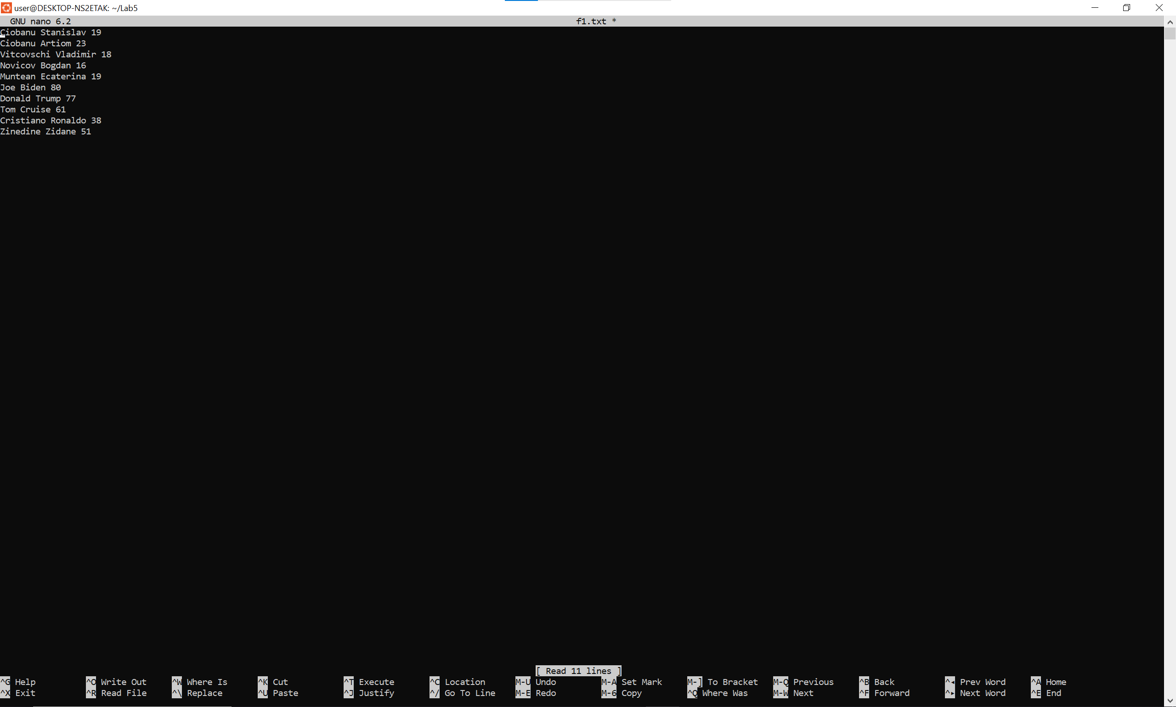

**Задание 2:**

Перенаправляем в файл f2.txt только фамилии при помощи команды cut -d “ ” -f 1 <filename>

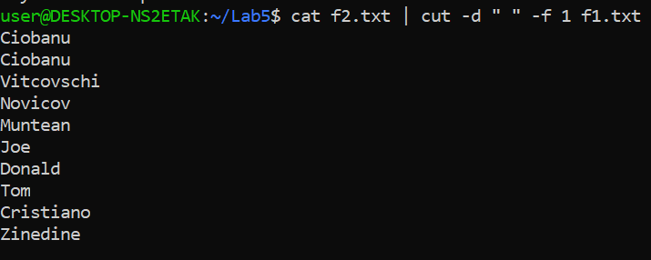

**Задание 3:**

Аналогично перенаправляем имена в файл f3.txt, меняя параметр, отвечающий за колонку.

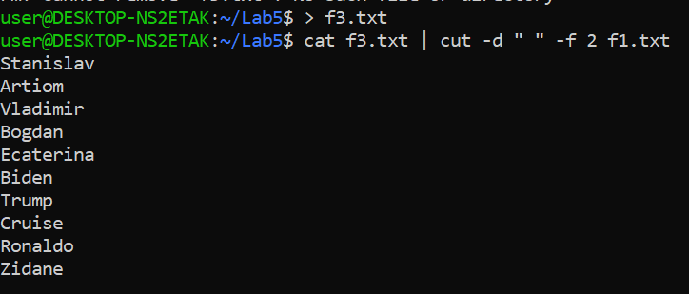

**Задание 4:**

Выводим на экран строки с 3 по 5. Для этого используем команду head -n <parameter> <filename> | tail -<parameter>

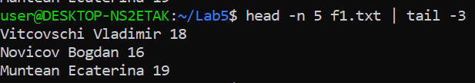

**Задание 5:**

Выводим на экран количество объектов в текущем каталоге. Для этого используем команду ls | wc -l



**Задание 6:**

Создаём файлы f5.txt и f6.txt. При помощи команды paste -d “-” f5.txt f6.txt > f7.txt

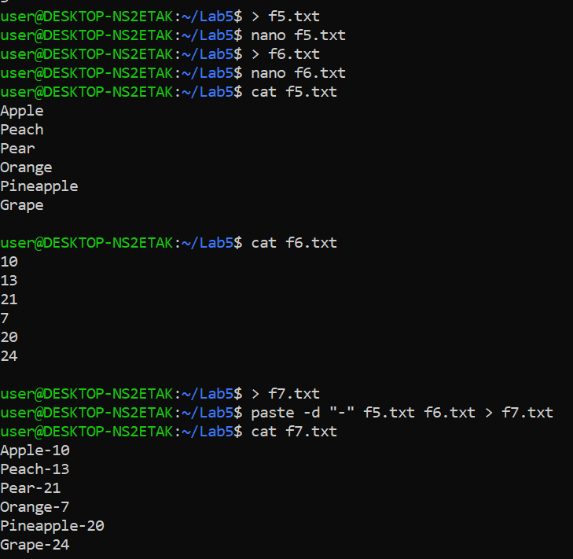

**Задание 7:**

Создаём файл r1.txt в который вписываем 10-12 городов и добавляем несколько дубликатов городов. Далее используем sort -u <filename> и сортируем файл, убирая дубликаты.

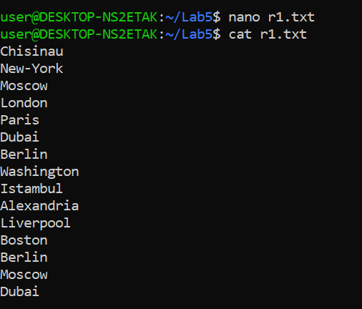

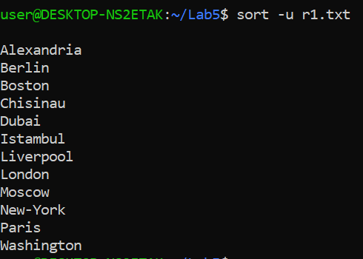

**Задание 8:**

Создаём файлы c1.txt, c2.txt, c3.txt и записываем их содержимое в файл a.txt при помощи команды cat <filename 1> <filename 2> <filename 3> > <filename 4>

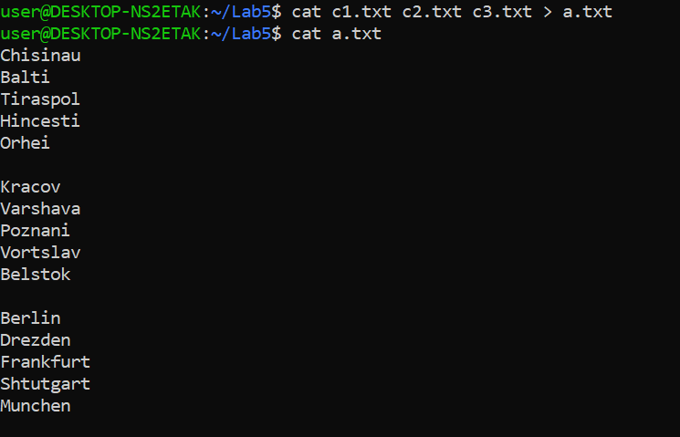

**Задание 9:**

Отображаем первые 4 символа каждой строки файла при помощи команды cut -c 1-4 <filename>

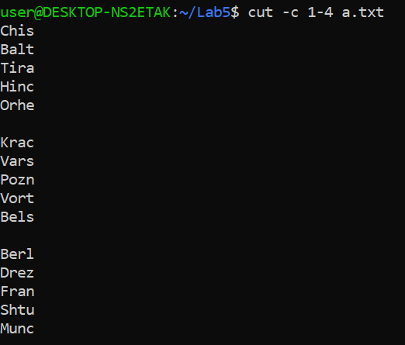

**Задание 10:**

Записываем содержимое файлов d1.txt, d2.txt, d3.txt в d4.txt через + при помощи команды paste -d “+” <filename 1> <filename 2> <filename 3> > > <filename 4>

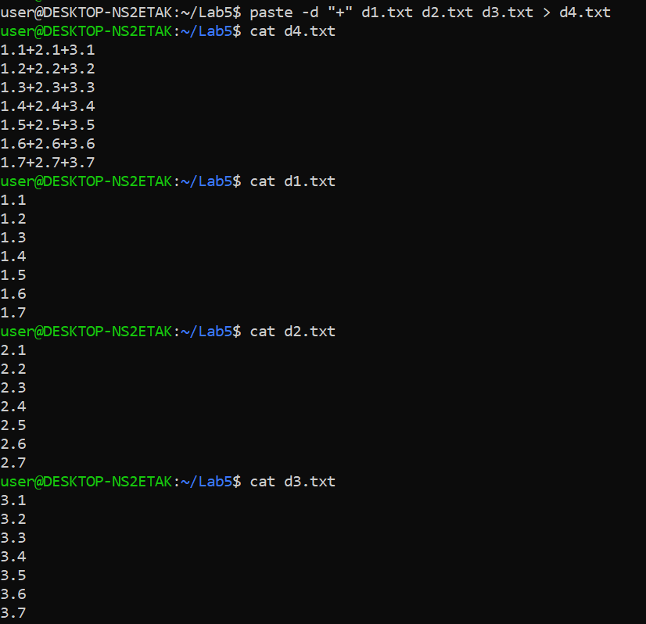

**Задание 11:**

Сравниваем файл b1.txt и b2.txt при помощи команды diff <filename 1> <filename 2>

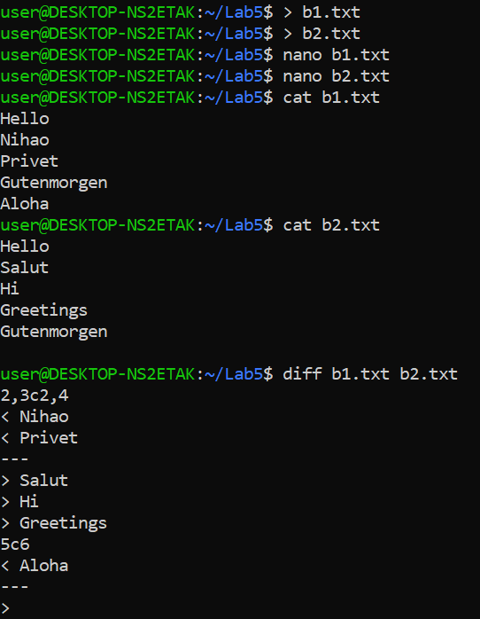

**Задание 12:**

Создаём файл и при помощи команды sort <filename> сортируем его по порядку, а добавив параметр -r сортируем в обратном порядке.

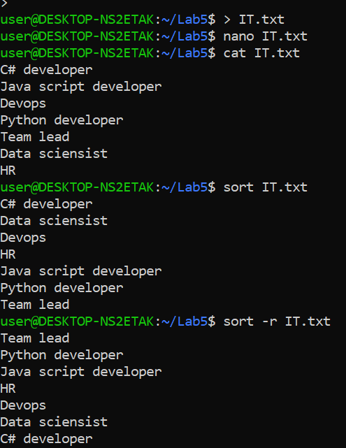

**Задание 13:**

Создаём файл и подсчитываем командой wc:

Число строк в указанном файле (параметр –l),

Число символов в указанном файле (параметр –m),

Число слов в указанном файле (параметр -w).

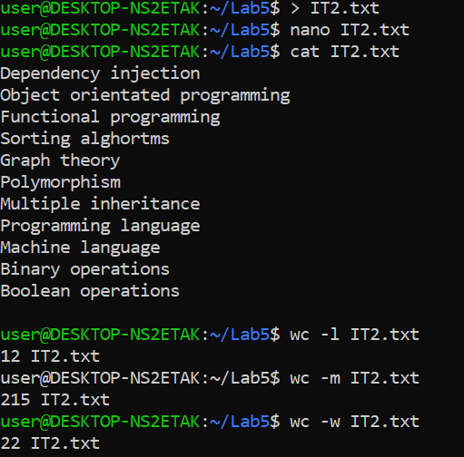

**Задание 14:**

Перечислим строки файла a.txt, начиная с 5, с шагом два при помощи команды sed –n ‘5~2p’ <filename> | nl

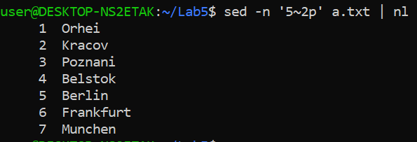

**Задание 15 – Аналогично заданию 11**

***Используемые команды***

cd <Directory> - Переход в другую директорию

> <File name> - Создание файла

cat <File name> - Вывод содержимого файла на экран

cat <File1 name> <File2 name> > > <FileMerged Name> - Объединение файлов в один новый

nano <File name> - Текстовый редактор (Редактирование файла)

sort – Сортировка файла

diff – Сравнение файлов

paste – Вставка содержимого в файл